Задача 245 (5 баллов)
Ответ: $\frac{\sqrt{\sqrt{5}-1}}{2}$или $\frac{\sqrt{\sqrt{5}+1}}{2}.$
Выведено условие для треугольника, подобного треугольнику, составленному из его высот - равенство (1)
Выведено условие для треугольника, подобного треугольнику, составленному из его медиан – равенство (3).
Доказано, что не существует прямоугольного треугольника, подобного треугольнику, составленному из его биссектрис.
Решение: Пусть треугольник со сторонами $a<b<c$ подобен треугольнику, составленному из своих высот $h_{c}<h_{b}<h_{a}$. Тогда $\frac{a}{h_{c}}=\frac{b}{h_{b}}=\frac{c}{h_{a}}$, и так как $S=\frac{1}{2}a∙h_{a}=\frac{1}{2}b∙h_{b}=\frac{1}{2}c∙h_{c}$ , получаем
$ac=b^{2}$. (1)
Для прямоугольного треугольника с учётом $c^{2}=a^{2}+b^{2}$ получаем $c^{2}=a^{2}+ac$, и затем $\frac{c}{a}=\frac{1+\sqrt{5}}{2}, \frac{b}{a}=\sqrt{\frac{c}{a}}=\sqrt{\frac{1+\sqrt{5}}{2}}$. И окончательно
$b=\sqrt{\frac{1+\sqrt{5}}{2}}a,с=\frac{1+\sqrt{5}}{2}a.$ (2)
В таком треугольнике острые углы равны $\arcsin\left(\frac{\sqrt{5}-1}{2}\right), \arccos\left(\frac{\sqrt{5}-1}{2}\right)$ (${38,17}^{0}, {51,83}^{0}$ в градусах).
Пусть треугольник со сторонами $a<b<c$ подобен треугольнику, составленному из своих медиан $m_{c}<m_{b}<m_{a}$. Тогда $\frac{a}{m_{c}}=\frac{b}{m_{b}}=\frac{c}{m_{a}} ,$и так как
$${m_{a}}^{2}=\frac{1}{4}\left(2b^{2}+2c^{2}-a^{2}\right)$$
$${m_{c}}^{2}=\frac{1}{4}\left(2b^{2}+2a^{2}-c^{2}\right)$$
из равенства $a∙m_{a}=c∙m_{c}$ последовательно получаем $a^{2}{m_{a}}^{2}=c^{2}{m_{c}}^{2}⇒a^{2}\left(2b^{2}+2c^{2}-a^{2}\right)=c^{2}\left(2b^{2}+2a^{2}-c^{2}\right)⇒c^{4}-a^{4}=2b^{2}\left(c^{2}-a^{2}\right)⇒$
$c^{2}+a^{2}=2b^{2}$. (3)
А так как ${m_{b}}^{2}=\frac{1}{4}\left(2a^{2}+2c^{2}-b^{2}\right)$, то из равенства $b∙m_{a}=c∙m_{b}$ последовательно получаем $b^{2}{m_{a}}^{2}=c^{2}{m_{b}}^{2}⇒b^{2}\left(2b^{2}+2c^{2}-a^{2}\right)=c^{2}\left(2a^{2}+2c^{2}-b^{2}\right)$.
А с учётом (3) $b^{2}\left(c^{2}+a^{2}+2c^{2}-a^{2}\right)=c^{2}\left(4b^{2}-b^{2}\right)⟹3b^{2}c^{2}=3c^{2}b^{2}$ получаем тождество.
Таким образом, для треугольника, подобного треугольнику, составленному из своих медиан, выполняется равенство (3).
Для прямоугольного треугольника с учётом $c^{2}=a^{2}+b^{2}$ получаем
$b=\sqrt{2}a,c=\sqrt{3}a$ (4)
В таком треугольнике острые углы равны $\arcsin\left(\frac{1}{\sqrt{3}}\right), \arccos\left(\frac{1}{\sqrt{3}}\right)$ (${35,26}^{0}, {54,74}^{0}$ в градусах).
В нашей задаче возможны таакие варианты
- Из (4) берём $AH=\sqrt{2}BH$, а из (2) берём $HC=\sqrt{\frac{1+\sqrt{5}}{2}}BH$.
$$\frac{S_{ABH}}{S_{CBH}}=\frac{\frac{1}{2}AH∙BH}{\frac{1}{2}CH∙BH}=\frac{AH}{CH}=\frac{\sqrt{2}BH}{\sqrt{\frac{1+\sqrt{5}}{2}}BH}=\sqrt{\sqrt{5}-1}$$
$$∠ABC=\arccos\left(\frac{1}{\sqrt{3}}\right)+\arccos\left(\frac{\sqrt{5}-1}{2}\right)=1,85…>\frac{π}{2}$$
- Из (4) берём $AH=\frac{1}{\sqrt{2}}BH$, а из (2) берём $HC=\sqrt{\frac{1+\sqrt{5}}{2}}BH$.
$$\frac{S_{ABH}}{S_{CBH}}=\frac{\frac{1}{2}AH∙BH}{\frac{1}{2}CH∙BH}=\frac{AH}{CH}=\frac{\frac{1}{\sqrt{2}}BH}{\sqrt{\frac{1+\sqrt{5}}{2}}BH}=\frac{\sqrt{\sqrt{5}-1}}{2}$$
$$∠ABC=\arcsin\left(\frac{1}{\sqrt{3}}\right)+\arccos\left(\frac{\sqrt{5}-1}{2}\right)=1.52…<\frac{π}{2}$$
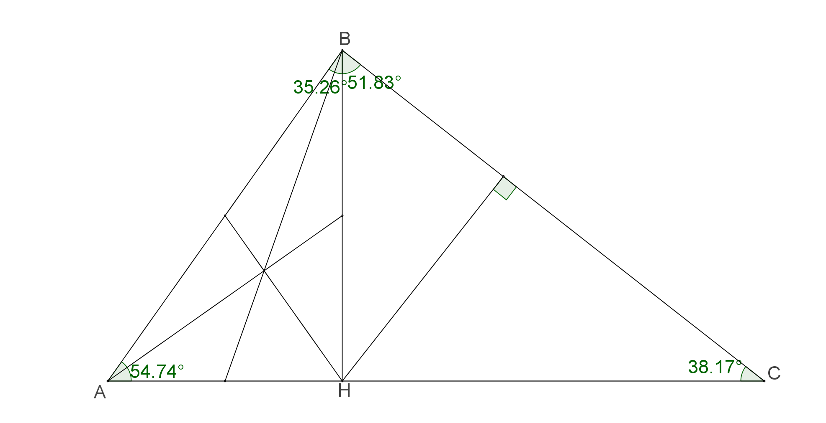

- Из (4) берём $AH=\sqrt{2}BH$, а из (2) берём $HC=\sqrt{\frac{2}{1+\sqrt{5}}}BH$.
$$\frac{S_{ABH}}{S_{CBH}}=\frac{\frac{1}{2}AH∙BH}{\frac{1}{2}CH∙BH}=\frac{AH}{CH}=\frac{\sqrt{2}BH}{\sqrt{\frac{2}{1+\sqrt{5}}}BH}=\sqrt{\sqrt{5}+1}$$
$$∠ABC=\arccos\left(\frac{1}{\sqrt{3}}\right)+\arcsin\left(\frac{\sqrt{5}-1}{2}\right)=1,62…>\frac{π}{2}$$

- Из (4) берём $AH=\frac{1}{\sqrt{2}}BH$, а из (2) берём $HC=\sqrt{\frac{2}{1+\sqrt{5}}}BH$.
$$\frac{S_{ABH}}{S_{CBH}}=\frac{\frac{1}{2}AH∙BH}{\frac{1}{2}CH∙BH}=\frac{AH}{CH}=\frac{\frac{1}{\sqrt{2}}BH}{\sqrt{\frac{2}{1+\sqrt{5}}}BH}=\frac{\sqrt{\sqrt{5}+1}}{2}$$
$$∠ABC=\arcsin\left(\frac{1}{\sqrt{3}}\right)+\arcsin\left(\frac{\sqrt{5}-1}{2}\right)=1,28…<\frac{π}{2}$$
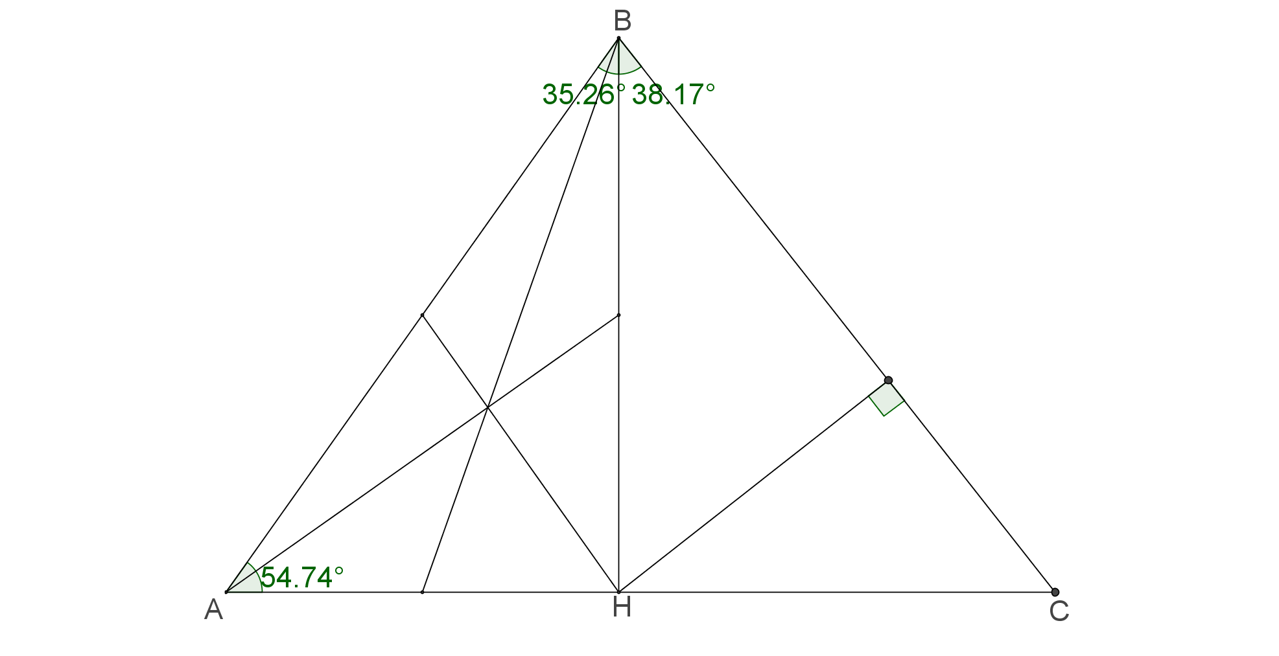

В 1) и 3) случаях получаются тупоугольные треугольники, их исключаем из рассмотрения.
Замечание Оказывается, что прямоугольного треугольника, подобного треугольнику, составленному из его биссектрис, не существует.
Действительно, в этом случае из решения задачи 243 следует, что один из острых углов равен 60⁰. Непосредственным вычислением убеждаемся, что тогда $\frac{с}{l_{a}}=\frac{a}{l_{b}}=1,115…≠1,5=\frac{b}{l_{b}}$.

